Los Sistemas de Información Geográfica en el Censo 2022 – Provincia de Buenos Aires

¹Federico Ferella, ²María Victoria Dowbley, ³María Silvia Tomás, ⁴Diego Rusansky

Dirección Provincial de Estadística,
Subsecretaría de Coordinación Económica y Estadísticas,
Ministerio de Hacienda y Finanzas de la Provincia de Buenos Aires

¹ Jefe de Departamento de Cartografía Estadística, DPE PBA, Calle 9 N° 653, La Plata, CP 1900, +54 0221 4294400 Int 97006, ffere@estadistica.ec.gba.gov.ar
² Directora de Planificación, Metodología y Coordinación del Sistema Estadístico Provincial, DPE PBA, Calle 7 N° 684, La Plata, CP1900, +54 0221 4294400 Int 97036, mdowbley@estadistica.ec.gba.gov.ar
³ Directora de Estadísticas Sociales DPE PBA, Calle 7 N° 684, La Plata, CP1900, +54 0221 4294400 Int 97012, silviatomas@estadistica.ec.gba.gov.ar
⁴ Director Provincial de Estadística, DPE PBA, Calle 7 N° 684, La Plata, CP1900, +54 0221 4294400 Int 97014, drusansky@estadistica.ec.gba.gov.ar

Resumen: En la República Argentina se realiza cada 10 años el Censo Nacional de Población, Hogares y Viviendas.
El Censo es el recuento de todas las personas, hogares y viviendas que se encuentran en el territorio nacional en un momento determinado. El objetivo es saber cuántos somos, cómo vivimos y cómo nos distribuimos.
A nivel nacional, el INDEC es el encargado de brindar pautas metodológicas para los operativos censales, y cada provincia es quién ejecuta las tareas previas y coordina el operativo de campo.
En la Provincia de Buenos Aires, la Dirección Provincial de Estadística del Ministerio de Hacienda y Finanzas (DPE) es el organismo responsable llevar adelante el Censo. Determinar recorridos y cargas de trabajo de cada uno de los actores intervinientes en el censo, es función del Departamento de Cartografía Estadística de la DPE.
Los Sistemas de Información Geográfica cumplen un rol determinante en el mencionado departamento, ya que brindan las herramientas tecnológicas adecuadas para realizar el mapeo de la cobertura territorial y optimizar la tarea de cada nivel de la estructura censal.
Este documento tiene como objetivo compartir todo el complejo trabajo realizado en la DPE con los Sistemas de Información Geográfica, en el marco de las tareas preparatorias del Censo 2022. Presenta una breve descripción de las tareas desarrolladas, para poder cumplir el objetivo de que cada censista y cada supervisor, tengan un mapa de recorrido con una carga de trabajo adecuada para realizar su tarea el día del Censo en la Provincia de Buenos Aires.

Palabras Claves: Censo, Población, Geoestadística, Operativo Censal, Cartografía Censal.

INTRODUCCIÓN

Los censos son la fuente primaria más importante y amplia de información estadística. Por recomendación de la División de Estadísticas de las Naciones Unidas, los censos deben hacerse cada diez años, preferentemente los años terminados en cero. Dada su periodicidad es posible comparar los cambios en el tiempo y comparar datos entre distintos países ya que el levantamiento censal por lo general, se realiza en fechas similares en distintos lugares del mundo.
En nuestro país el Censo previsto para el año 2020, debió ser reprogramado a causa de la pandemia de COVID-19, y finalmente se desarrolló en el año 2022.
El INDEC es el encargado de los operativos censales y es quien coordina el funcionamiento del Sistema Estadístico Nacional (SEN) bajo los principios de centralización normativa y descentralización ejecutiva. Además confecciona el Programa Anual de Estadística y Censos y desarrolla metodologías y normas que aseguren el desarrollo de cada operativo.
El Censo 2022 fue declarado por INDEC como un censo “de derecho” en donde cada habitante se debe censar en su domicilio de residencia habitual, y en donde un Censista debe visitar presencialmente cada una de las viviendas del país el día establecido.
El Sistema Estadístico Nacional está integrado por los Servicios Estadísticos (SE) de los organismos nacionales, provinciales y municipales, que son las unidades orgánicas encargadas de elaborar, recopilar, interpretar y/o divulgar estadísticas oficiales.
En cada provincia existe una Dirección Provincial de Estadística (DPE), dependiente del gobierno provincial. Cada una de ellas coordina su correspondiente Sistema Estadístico Provincial. En la Provincia de Buenos Aires la Dirección Provincial de Estadística del Ministerio de Hacienda y Finanzas (DPE) es el organismo responsable planificar y orientar metodológicamente, todos los operativos estadísticos y censales oficiales que se desarrollen en la Provincia.
En este contexto, determinar recorridos y cargas de trabajo de cada uno de los actores intervinientes en el censo que trabajen en el territorio provincial, es función del Departamento de Cartografía Estadística de la DPE.
Los Sistemas de Información Geográfica (SIG) cumplen un rol determinante en el mencionado departamento, ya que brindan las herramientas tecnológicas adecuadas para realizar el mapeo de la cobertura territorial y optimizar la tarea de cada nivel de la estructura censal.
La tarea precensal con SIG se dividió en etapas que se realizaron durante los tres años previos al Censo 2022 en el Departamento de Cartografía Estadística de la DPE. Las mismas constaron de operativos de campo y diversos trabajos de gabinete, y se pueden clasificar de la siguiente manera:
- Actualización Cartográfica
- Operativo Listado de Viviendas ADRA PBA
- Vinculación de Listado de Viviendas en SIG
- Redimensión de Radios y Fracciones Censales
- Segmentación
- Impresión y exportación de Cartografía Censal

El objetivo final de todo el trabajo precensal es que cada uno de los censistas, supervisores y todos los actores participantes del operativo censal tengan un mapa de recorrido y una carga de trabajo adecuada para realizar su tarea el día del Censo en la Provincia de Buenos Aires.

- ACTUALIZACIÓN CARTOGRÁFICA

La primer tarea realizada fue la actualización cartográfica digital de los elementos y atributos de todas las localidades de la provincia. En una Geodatabase de acceso concurrente y ediciones múltiples, se trabajó en la actualización de todas las manzanas y calles de la provincia. Un equipo de 20 editores, utilizando imágenes satelitales de alta resolución y con información adicional aportada por cada uno de los 135 Municipios de la Provincia, actualizó la cartografía digital preexistente en la DPE, llegando a tener la cartografía digital actualizada de todas las calles y manzanas de la provincia.

Figura 1: Actualización Cartográfica

- OPERATIVO LISTADO DE VIVIENDAS - ADRA PBA

Para realizar un censo de población, es imprescindible tener un listado de viviendas actualizado y georreferenciado. En el año 2019 comenzó el operativo de ADRA (Archivo de Domicilios de la República Argentina) que dispuso el INDEC para tener una base de viviendas actualizada de cada una de las provincias.
La Provincia de Buenos Aires ya contaba con una base de viviendas del año 2010 y el desafío fue actualizarla recorriendo presencialmente todas las manzanas de la provincia, utilizando nueva tecnología para optimizar la tarea y obtener un posicionamiento geográfico adecuado.
Para ello la provincia desarrolló un aplicativo para dispositivos móviles (ADRA PBA) que permitía que un usuario esté conectado a la base de datos centralizada de viviendas desde su teléfono o tableta. En cada uno de los 135 municipios hubo equipos de “listadores” que recorrieron cada una de las manzanas de sus localidades y tuvieron disponible en su dispositivo móvil el listado de viviendas georreferenciado para altas, bajas o modificaciones de viviendas.

Figura 2: Listado de Viviendas ADRA PBA

El operativo de campo, donde trabajaron aproximadamente 3.000 personas, se realizó durante los años 2020 / 2021 y estuvo atravesado por la pandemia Covid-19. Debido a esta circunstancia, toda la capacitación al personal municipal involucrado se realizó a distancia, utilizando tecnología y medios digitales. Además se desarrolló una plataforma web para asignación y supervisión de las tareas que permitía tener un seguimiento online del avance del trabajo de campo. Gracias a los desarrollos realizados, se pudo culminar la tarea de manera satisfactoria en los tiempos preestablecidos.

- VINCULACIÓN DE LISTADO DE VIVIENDAS EN SIG

La Aplicación ADRA PBA se pensó para estar permanentemente conectada a la Geodatabase, con el objetivo de tener toda la información vinculada online con el SIG en servidores de la DPE. Cada vez que un listador sincronizaba su dispositivo con los Servidores, enviaba información de su trabajo de campo y recibía información de sus supervisores o recibía actualizaciones geográficas desde el SIG. De esta manera se realizaba el monitoreo en gabinete del trabajo de campo, observando en pantalla el avance del operativo y las actualizaciones que se realizaban en el listado de viviendas manzana por manzana.

Figura 3: Vinculación y Monitoreo SIG

La vinculación online de la base de datos de viviendas y la Geodatabase en un SIG, con la interacción bidireccional descripta anteriormente, fue el factor fundamental para llevar a cabo eficientemente este trabajo de campo de semejante magnitud.
Algunos datos del operativo de campo: Trabajaron 3.000 perosonas aprox en cada municipio, recorriendo 307.000 manzanas y levantando información de 6.592.000 viviendas particulares y 8.054.000 domicilios.

Otras características del Aplicativo para móviles desarrollado, era que permitía el trabajo offline (no era necesario tener conectividad durante los recorridos de campo) y que registraba las coordenadas de cada vivienda ingresada. De esta manera, las viviendas quedaron almacenadas en la base con su información de posición, permitiendo realizar mapeos de puntos con la ubicación de las viviendas para controles y análisis.

Figura 4: Geolocalización de viviendas

- REDIMENSIÓN DE RADIOS Y FRACCIONES CENSALES

Una vez terminado el listado de viviendas, se procedió a realizar la redimensión de las áreas censales preexistentes: fracciones y radios censales.
El proceso llamado Redimensión es fundamental para garantizar zonas de trabajo adecuadas en cargas de viviendas y extensión apropiada para realizar en un día de operativo censal.
Con la nueva información de viviendas disponible, se redimensionaron todos los radios censales que superaban las 500 viviendas o las 40 manzanas, y todas las fracciones censales que superaban las 5.000 viviendas o los 15 radios censales.
Para ello se desarrollaron una serie de aplicaciones y procedimientos que corrían en ambiente SIG, donde un operador disponía de herramientas que automatizaban algunos procesos y sistematizaban la tarea.
La Redimensión se ejecutó siempre trabajando en red sobre la misma Geodatabase centralizada de múltiples accesos, para garantizar los trabajos simultáneos y colaborativos entre usuarios.
De esta manera se llegó al resultado final de 2.772 Fracciones Censales y 23.901 Radios censales en toda la Provincia.
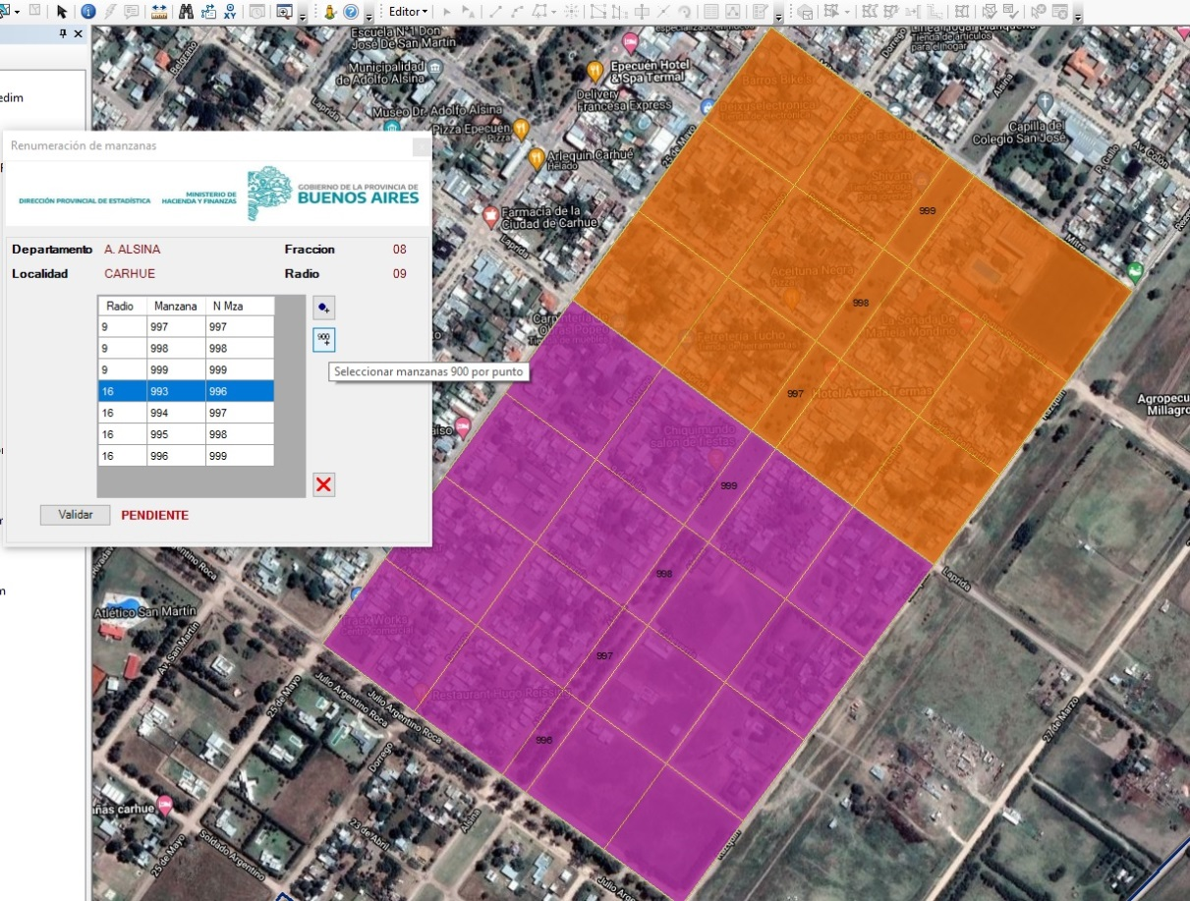

Figura 5: Redimensión de Radios Censales

- SEGMENTACIÓN

La segmentación es el procedimiento por el cual se divide el territorio con el fin de delimitar la zona de trabajo de cada uno de los censistas que trabajarán el día del operativo censal.
Las cargas de trabajo y las distancias a recorrer por cada censista deben ser adecuadas para realizar en un día de operativo. Previamente se establece una cantidad de viviendas de referencia para cada censista y una distancia máxima a recorrer. La relación entre cantidad de viviendas y distancia del recorrido se trabajan en conjunto, por lo que si un censista tiene varias manzanas por recorrer la cantidad de viviendas será menor que la que tendrá un censista de una solo manzana.
Para realizar la tarea se desarrolló a tal efecto un algoritmo de segmentación automática basado en programación entera, que permitió automatizar todos los procesos. Este algoritmo fue integrado en la infraestructura SIG de Geodatabase existente, y se ejecutó como una herramienta más dentro del mismo ambiente de trabajo utilizado en los procesos anteriores.
Además la herramienta cambiaba automáticamente de variables de acuerdo al tipo de radio a segmentar, permitiendo una segmentación personalizada de acuerdo a las características predefinidas de cada radio.
Se utilizó una segmentación distinta en cantidad de viviendas y distancia a recorrer dependiendo si el radio era un radio común, de barrios populares, de countries, turístico o con alta densidad de habitantes por vivienda. Esto permitió optimizar aún más la distribución espacial y la cantidad de censistas que trabajaron en el operativo.
Todas las viviendas de la provincia tuvieron un censista asignado, sin omisiones ni duplicados.

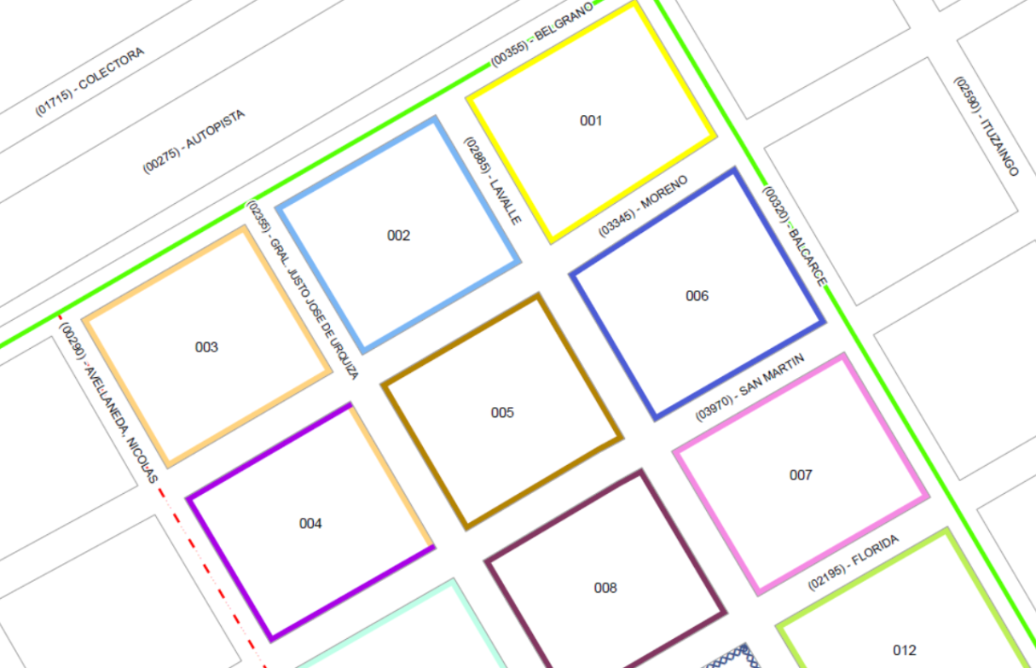

Figura 6: Segmentación

La cantidad de censistas final fue de 242.497 y el promedio provincial fue de 28 viviendas por segmento.

- IMPRESIÓN Y EXPORTACIÓN DE CARTOGRAFÍA CENSAL

Una vez terminada la segmentación se procedió a la impresión y exportación de todo el material para el operativo.
Cada persona que trabajó en el Censo tuvo como elemento fundamental un mapa con su zona de trabajo definida, que le posibilitó orientarse en el territorio y realizar correctamente su tarea.
Se imprimieron 300.000 mapas aproximadamente y 100.000 planillas de recorrido para ser utilizados por toda la estructura censal.
Por otro lado se exportaron todos esos mapas en formato PDF y se pusieron a disposición de cada municipio en una página web dispuesta al efecto.
Para generar, imprimir y exportar todo ese material se utilizaron desarrollos sobre la misma plataforma SIG que permitieron realizar todo masivamente en serie.

Figura 7: Impresión

CONCLUSIONES

Fue imprescindible para realizar toda esta tarea precensal, contar con una plataforma SIG robusta de Servidor propio, con una Geodatabase centralizada almacenando todos los Datasets de la Provincia, permitiendo accesos y ediciones múltiples y conexiones directas con bases de datos de otros servidores.
De esta manera, se pudo trabajar sobre el mismo ambiente simultáneamente con todo el equipo de técnicos y profesionales SIG en gabinete, y con todos los equipos de campo a distancia.

Figura 8: Esquema de trabajo precensal SIG

AGRADECIMIENTOS

A las autoridades del Ministerio de Hacienda y Finanzas de la Provincia de Buenos Aires, a las autoridades del INDEC, al Equipo Técnico del Departamento de Cartografía Estadística de la DPE y a todo el personal de la DPE PBA.

SIG - DPE - PBA , Mayo de 2022

